Группа № 2 (возраст детей 10-11 лет)

Тема занятия: Любимые лакомства английских ребят.
Традиции в кулинарии. Любимые английские блюда. Традиционный английский завтрак. Этикет и сервировка стола.
Практическая работа: игра «Накрой стол», конкурсы, викторины, доклады.

Yorkshire pudding |

Закуска настолько популярна, что в первое воскресенье февраля в Великобритании даже отмечают День йоркширского пудинга. В нем самом нет ничего необычного – по сути это всего лишь пустой кекс. В этом британском блюде все решает начинка. Йоркширский пудинг в Англии обычно подают к жаркому, в Северной Ирландии его наполняют картофельным пюре с говядиной и овощами, в Шотландии – бараниной или сосисками с картошкой. Для вегетарианцев в Великобритании обязательно найдется закуска с бобами или овощами. Вариантов блюда действительно много, каждый хорош по-своему.
Haggis |

Самое известное блюдо шотландской кухни, которое можно попробовать и в Лондоне – настолько оно популярно. Это бараний желудочек, фаршированный потрохами с салом, луком, ароматными пряностями. Традиционно его подают с гарниром из брюквы с картофелем. В ресторанах Лондона можно попробовать более презентабельный вариант блюда, напоминающий большие мясные фрикадельки, поджаренные в панировке. В британской кухне существует вегетарианский хаггис – очень сытный и вкусный аналог шотландского традиционного кушанья.
Традиционный английский завтрак истинного англичанина состоит из очень калорийных и вкусных продуктов, о которых я вам и расскажу.

В классический английский завтрак, в обязательном порядке, входит:
- яичница из двух-трех яиц,
- две жирные жареные сосиски
- несколько ломтиков жирного жареного бекона
- два-три припущенных кусочка помидора;
- несколько жареных шампиньонов;
- порция белой фасоли в томате,
Scotch eggs

Это блюдо можно попробовать на территории всей Великобритании, оно очень популярно в Лондоне – его часто подают на завтрак во многих закусочных. Невероятно простой рецепт, но какой потрясающий вкус! Блюдо представляет собой мясные котлетки с вареным яйцом внутри. Их жарят до золотистой корочки в хрустящих панировочных сухарях. Яйца по-шотландски – самый популярный вариант этого блюда. Но в Англии можно попробовать и чуть менее известные виды закуски: яйца по-манчестерски (начинка предварительно маринуется) или по-вустерски (приготовленные с легендарным соусом). Вы вполне можете купить их в крупных супермаркетах Лондона.

Сервировка английского стола
Мы уже ни один раз рассматривали правила этикета, поведения в Англии. Но как не запутаться в различных столовых принадлежностях? Сегодня мы начнем с простой, неформальной сервировки. Кстати сказать, такой вариант можно встретить повседневно в Англии. Ведь, как известно, англичане – очень трепетно относятся к правилам, порядку, традициям и обычаям.

Английские правила этикета
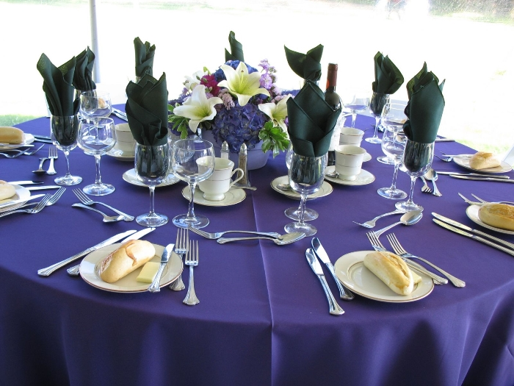
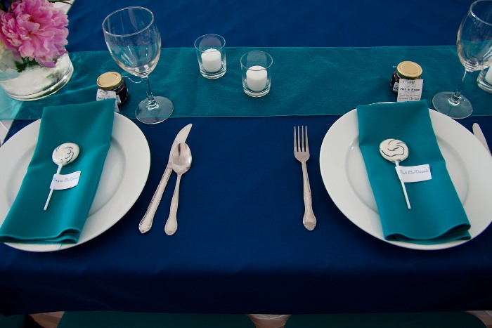

Cutlery, crockery, silverware, flatware – в чем отличие?
Cutlery (UK) – приборы, которые используют для сервировки стола и приема пищи (ножи — knives, вилки — forks, ложки — spoons).
Crockery – посуда. Но здесь есть некоторое различие по значению между американским и британским вариантами. В Англии — это керамическая и фарфоровая посуда на обеденном столе: чашки (cups), блюдца (saucers), тарелки (plates), миски (bowls) и т.д. А вот в Америке, это тоже посуда, но уже больше относящаяся к приготовлению пищи: глиняные горшки для приготовления пищи (earthenware cooking pots).
Silverware – столовое серебро. В Великобритании вся посуда, сделанная из серебра или, покрытая серебром, объединена в понятие Silverware. Если же вы окажетесь за одним столом с американцем, не удивляйтесь термину «plastic silverware» (пластмассовое столовое серебро). Все просто, в Америке Silverware – это ложки, вилки, ножи, и неважно из какого материала они сделаны.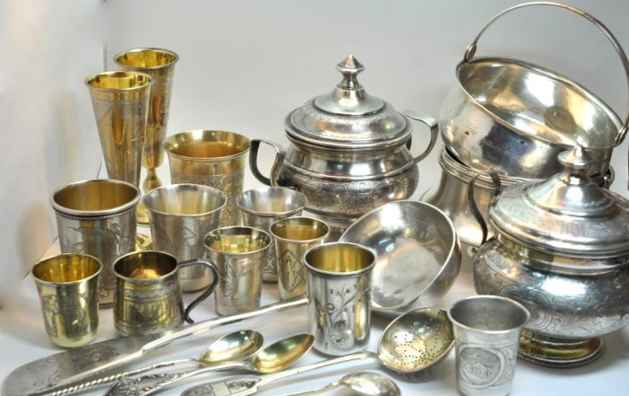
Flatware (US) — приборы, которые используют для сервировки стола и приема пищи (ножи — knives, вилки — forks, ложки — spoons).

Итак, перед каждым гостем ставится тарелка (Plate), слева от нее будет как минимум 2 вилки: Salad fork и Dinner fork. Отличить их весьма просто – вилка для салата меньше по размеру. Справа будут располагаться три предмета: dinner knife (нож для основного блюда), teaspoon (чайная ложка), soup spoon (столовая ложка, ложка для супа).
Каждую сервировку стола невозможно представить без наличия салфетки (Napkin). Этот атрибут обязателен при любой трапезе.
Дополняют простую (неформальную) сервировку:
— Water glass (стакан/бокал для воды)

HAGGIS COMES FROM :
- England
- Scotland
- Wales
WHAT TIME IS TEA DRUNK IN ENGLAND?
a. at 5 o’clock
b. at 4 o’clock
c. at 2 o’clock
ENGLISH TEA SHOULD BE STRONG AND DARK BUT IT IS ALWAYS DRUNK WITH :
a. a slice of lemon
b. some milk
c. whiskey
LIGHT SORT OF BEER IS :
a. stout
b. ale
c. lager
BRITISH DINNER CONSISTS OF SOME PIECE OF MEAT AND :
a. fruit
b. 2 vegs
c. a cup of coffee
A SOFT, ROUND FLAT CAKE MADE WITH YEAST DOUGH EATEN WITH HOT BUTTER IS CALLED… LOOK AT ITS PICTURE.
- a. scone
- b. muffin
- c. fairy cake
WHAT VEGETABLES
ARE THE MOST COMMON IN THE UK?
- a. carrot and brussels sprout
- b. celery
- c. cabbage
IT IS CALLED A BUTTY
OR A SARNIE IN SOME AREAS OF BRITIAN :
a. gammon
b. game
c. sandwich
TRADITIONALLY
A TOAST IS EATEN WITH:
a. cheese
b. jam
c. honey
CUSTARD IS A KIND
OF :
a. wine
b. sauce
c. cake
THE MIDDAY MEAL
IS REFERRED TO AS :
a. supper
b. dinner
c. lunch
THE MOST POPULAR
TAKE-AWAY IS :
a. hamburger
b. hot dog
c. fish and chips
AFTERNOON TEA IS
DRUNK WITH ….WHICH ARE EATEN WITH BUTTER
a. fairy cakes
b. scones
c. cream puffs
WHICH FOREIGN
CUISINE IS THE MOST WIDESPEAD IN THE UK ?
a. French
b. German
c. Indian
LOOK AT THE DISH IN
THE PICTURE ABOVE. THIS IS AN EXAMPLE OF CURRY. WHAT’S THE MAIN INGREDIENT OF ANY CURRY DISH ?
a. fish
- b.chicken
c. lamb

LUNCH IS
NORMALLY EATEN BETWEEN 12.30PM AND 1.30PM. IT IS USUALLY :
a. packed lunch
b. cooked lunch
c. grilled lunch
CHUTNEY IS AN
INDIAN KIND OF …
a.fish
b.sauce
c. curry
ON GOOD FRIDAY
BRITISH PEOPLE EAT :
a. hot cross buns
b. hot cross rolls
c. croissants
TOAD -IN-THE-HOLE
IS A
- a. kind of soup
- b. sausage covered
- with batter and
- roasted
- c. kind of cheese
THE MOST
COMMON FISH IN FISH AND CHIPS IS :
a. carp
b.cod
c. plaice
WHEN DO THE
BRITISH EAT ROAST TURKEY , ROASTED POTATOES, YORKSHIRE PUDDING ?
a. at Easter
b. at Xmas
c. at Halloween
TRADITIONAL…. STILL
SERVED AT HOTELS IS MADE UP OF : FRIED EGGS, BACON SAUSAGES, FRIED BREAD, MUSHROOMS, BAKED BEANS AND EITHER TEA OR COFFEE
a. dinner
b. supper
c. breakfast

